|  |  |  |  |
| --- | --- | --- | --- |
| 3A077EAB | **T.C.**  **ÇUKUROVA ÜNİVERSİTESİ**  **SAĞLIK KÜLTÜR VE SPOR DAİRE BAŞKANLIĞI**  Satın Alma Teklifi Formu | Doküman No | FRM-IMID-0002 |
| İlk Yayın Tarihi | 16/07/2024 |
| Revizyon Tarihi | --- |
| Revizyon No | --- |
| Sayfa No | 1/1 |

**SAĞLIK KÜLTÜR VE SPOR DAİRE BAŞKANLIĞI**

**Sayın Firma Yetkilisi, ../…./.2025**

Birimimizce aşağıda cinsi ve miktarı yazılı malzemelerin 4734 sayılı Kanunun 22/d maddesine göre doğrudan temin yoluyla alımı yapılacağından KDV hariç yerine teslim birim fiyatlarının bildirilmesi rica olunur.

**Teklif Dönüş : saglik-kultur@cu.edu.tr**

**\*Teslimat Yeri: *Çukurova Üniversitesi* SAĞLIK KÜLTÜR VE SPOR DAİRE BAŞKANLIĞI**

**\*Ürünler talebimizi karşılayacak şekilde titizlikle hazırlanacaktır.**

**\*Teklifi kazanan firma asgari süre içinde aşağıdaki mal/hizmeti, faturası ile beraber Muayene Kabul komisyonu tarafından kontrol edilmek suretiyle fakültemize teslim edecektir.**

**\*Teklif bedeli KDV hariç bir şekilde belirlenecektir.**

**\*Teklifte yer alan malzemenin istenen niteliğe uygun olup olmadığı muayene kabul komisyonumuz tarafından belirlenecektir. Belirtilenin dışında fakültemize farklı bir marka, cins, kalite ve model gelmesi durumunda faturası iptal edilerek ürünler iade edilecektir.**

|  |  |  |  |  |  |  |
| --- | --- | --- | --- | --- | --- | --- |
| **Sıra  No** | **Malzeme Adı** | **Malzeme Özellikleri** | **Miktarı** | **Birimi** | **Birim Fiyat (KDV Hariç)** | **Tutar**  **(KDV Hariç)** |
| **1** | Bayan İş Kıyafeti | Üst M beden  Alt 38 beden  ( Yarım kollu) | 2 | Adet |  |  |
| 2 | Bayan İş Kıyafeti | Üst L beden  Alt 40 beden  ( Yarım kollu) | 2 | Adet |  |  |
| 3 | Bayan İş Kıyafeti | Üst XL beden  Alt XL beden  ( Yarım kollu) | 2 | Adet |  |  |
| 4 | Bayan İş Kıyafeti | Üst XXL beden  Alt 48-50 beden  ( Yarım kollu) | 2 | Adet |  |  |
| 5 | Bayan İş Kıyafeti | Üst XXL beden  Alt 44 beden  ( Uzan kollu) | 2 | Adet |  |  |
| 6 | Terlik | 37 Numara | 8 | Adet |  |  |
| 7 | Terlik | 39 Numara | 2 | Adet |  |  |
| 8 | Bone |  | 10 | Adet |  |  |
|  |  | |  |  | **TOPLAM** |  |

|  |  |
| --- | --- |
| **Firma Ad ve Ticaret Unvan:**  **Firma Vergi No:** | ………………………………………………..  ……………………………………………….. |
| **Kaşe-İmza:** |  |

YALNIZ:………………………………………………………………………

**TEMİZLİK PERSONELİ KIYAFET TEKNİK ŞARTNAMESİ BAYAN İş Pantolonu Teknik Şartnamesi**

1. Kumaş türü keten olmalıdır.
2. Renk ve deseni görseldeki gibi olmalıdır.
3. Rahat kalıplı olmalıdır.
4. Bel kısmı lastikli olmalıdır.
5. Kumaşta yıkama işlemleri sonunda çekme daralma veya sarkma meydana gelmemelidir.
6. Yanlarda klasik pantolon cepleri olmalıdır.
7. Kopma ve yırtılmaya mukavemeti yüksek olmalıdır.
8. Pantolun bedeni uygun olmalıdır.
9. Çamaşır suyu ve benzeri deterjanlara karşı dayanıklı olmalı, renk değişimi yapmamalı, nano teknoloji kullanılmış olmalıdır.

**BAYAN ÜST GİYSİ TEKNİK ŞARTNAMESİ**

1. Kumaş türü keten olmalıdır.
2. Renk ve deseni görseldeki gibi olmalıdır.
3. Göğüs hizasında bir cep bel hizasında iki adet cep olmalıdır.
4. Kopma ve yırtılmaya mukavemeti yüksek olmalıdır.
5. Beden numarası uygun olmalıdır.
6. Çamaşır suyu ve benzeri deterjanlara karşı dayanıklı olmalı, renk değişimi yapmamalı, nano teknoloji kullanılmış olmalıdır.

**Üst Forma Teknik Özellikleri:**

• Kumaş Türü: ITC Terry-Cotton (Terikoton)

• Kumaş Yapısı: %65 Polyster-%35 Cotton

• Göğüs sol tarafta 1 adet, sağ ve sol eteklerde ayrıca 1’er adet cep bulunmaktadır.

•Yaka Tipi: V Yaka

• Kol Tipi: Yarasa Kol 2 Alt

Alt **Forma Teknik Özellikler:**

• Sağ ve sol önde 1’er adet, sağ arkada ayrıca 1 adet cep bulunmaktadır.

• Bel Tipi: Yüksek bel, lastikli ve bağcıklı.

• Paça Tipi: Boru paça

• Pantolon paçası Overlock ile bitirilmiş şekildedir.

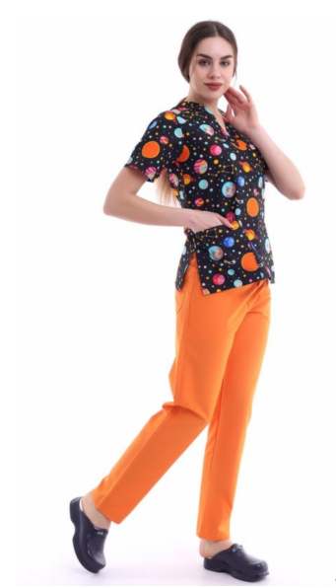

**BAYAN TERLİK**

1. Taban üst kenarında havalanmayı sağlayan karşılıklı delikler olmalıdır.
2. İç tabanı ortopedik özellikte olmalıdır.
3. Topuk yastık etkisi yapabilme özelliğinde olmalıdır.
4. Terlik tabanı sert ve kesici cisimlerin ayağa batmasını engelleyecek şekilde tasarlanmış olmalıdır.
5. Kuru zeminde ve suda kaymaz, terlik altında kaymayı önleyici özel tasarım olmalıdır. İz bırakmaz olmalıdır.
6. Sabit duruşta sağa sola dönülebilir.
7. Yürürken ayaktan çıkmamalıdır.
8. Renk siyah olmalıdır.
9. Koku yapmayan özellikte olmalıdır.

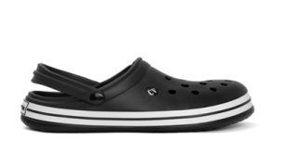

**BONE**

1. Polyviscon kumaş kırışmayan, kolay ütülenen, leke tutmayan ve çekmeyen özelikte olmalıdır.
2. Renk: Alt formaya aynı tonda ( turuncu ) renkte olmalıdır.
3. Model görseldeki gibi olmalıdır.

